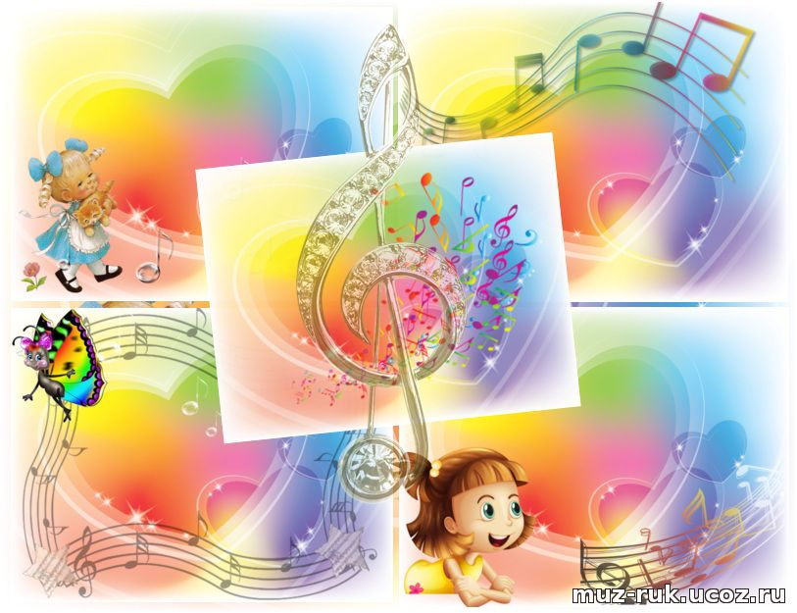
Раннее проявление музыкальных способностей…
Подготовила руководитель КП Коновалова И.И.
Раннее проявление музыкальных способностей говорит о необходимости начинать музыкальное развитие ребенка как можно раньше. Если не заложить с самого начала прочный фундамент, то бесполезно пытаться построить прочное здание: даже если оно будет красиво снаружи, оно все равно развалится на куски от сильного ветра и землетрясения», - считают педагоги. Время, упущенное как возможность формирования интеллекта, творческих, музыкальных способностей ребенка, будет невосполнимо.
Путь развития музыкальности каждого человека одинаков. Поэтому не следует огорчаться, если у вашего малыша нет настроения что-нибудь спеть или ему не хочется танцевать, а если и возникают подобные желания, то пение, на ваш взгляд, кажется далеким от совершенства, а движения смешны и неуклюжи. Не расстраивайтесь! Количественные накопления обязательно перейдут в качественные. Для этого потребуется время и терпение.
Не «приклеивайте» вашему ребенку «ярлык» - немузыкальный, если вы ничего не сделали для того, чтобы эту музыкальность у него развить. Какое воспитательное значение имеет песня для детей дошкольного возраста?
Чем активнее общение вашего ребенка с музыкой, тем более музыкальным он становится, чем более музыкальным становится, тем радостнее и желаннее встречи с ней.
Голос ребенка - самый доступный инструмент, которым он обладает с ранних лет. Вот почему пение все время присутствует в жизни ребенка, заполняет его досуг, помогает организовать сюжетные игры. Песня - яркая, образная форма углубленного представления об окружающей действительности.
Исполнение песни вызывает у ребенка положительное отношение ко всему прекрасному, доброму и порой убеждает его сильнее, чем полученная другим путем информация.
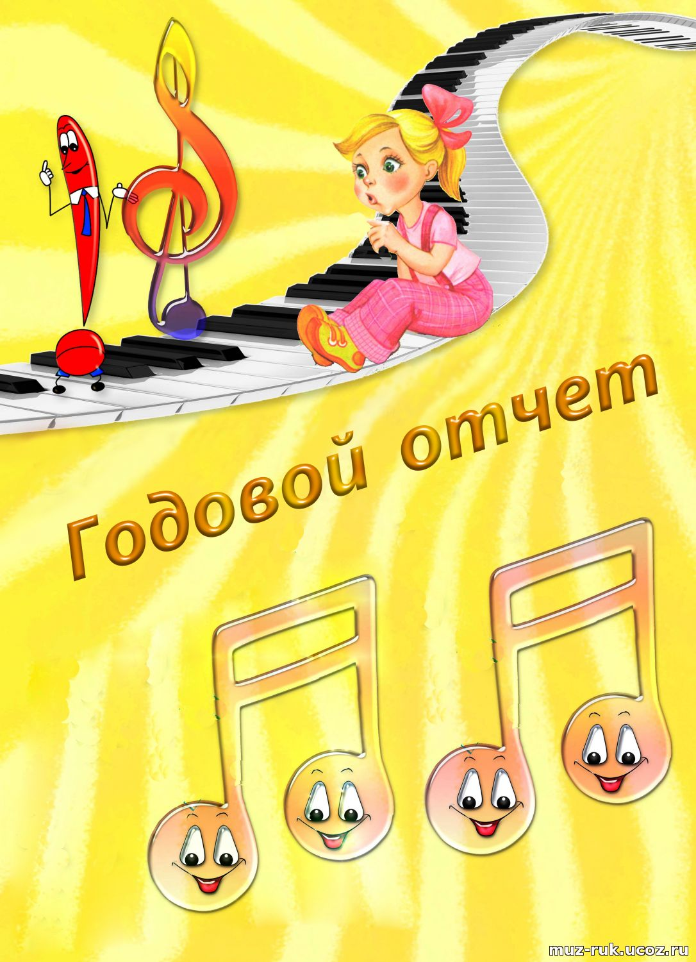
Пение благотворно влияет на детский организм, помогает развитию речи, углубленному дыханию, укреплению голосового аппарата. В процессе обучению пению особенно активно развиваются основные музыкальные особенности ребенка: эмоциональная отзывчивость, музыкальный слух, чувства ритма. К.Д. Ушинский отметил: «В песне есть нечто воспитывающее душу и в особенности чувства…»
От правильного организованного обучения пению с раннего возраста в значительной мере зависит нравственно-эстетическое развитие человеческой личности. Родителям детей дошкольного возраста необходимо обратить внимание на то, какие песни слушает ваш малыш дома. Какой воспитательный характер несет слушаемая песня. Пойте вместе с детьми и помните, какое воспитательное значение несет песня!!!
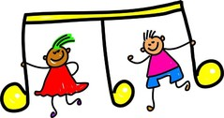
В гости к музыке
Уважаемые родители, если вы, хотите, чтобы сердце вашего ребенка стремилось к добру, красоте, человечности, попробуйте научить его любить и понимать музыку! Учите его, учитесь вместе с ним!
Возможно, некоторые советы помогут вам и вашему малышу войти в огромный и прекрасный мир большого музыкального искусства.
1. Любое музыкальное произведение необходимо слушать, не отвлекаясь ни на что другое. Главное, конечно, хотеть слушать. Музыка всегда наградит слушателя за это, подарив ему новое чувство, новое настроение.
2. Лучше выбирать для слушания небольшое произведение. Прислушиваясь к звукам, постарайтесь услышать и различить динамические оттенки музыкальной речи: громко, тихо, умеренно громко
3. Слушать вокальную музыку легче. Ведь текст всегда подскажет, о чем хотел сообщить композитор. Поэтому детям рекомендуется слушать песни из мультфильмов, детские песни.
4. Время от времени необходимо возвращаться к прослушиванию тех же самых произведений. Очень полезно слушать одни и те же сочинения в исполнении разных солистов и коллективов.
5. Постарайтесь сделать прослушивание музыки регулярным занятием. Выделите для этого специальное время. Ничто не должно отвлекать ребенка от общения с музыкой.

